# پیش‌بینی مدول کششی نانوکامپوزیت‌های ویسکوالاستیک

**رضا اکبری و مهرداد کوکبی\***

گروه مهندسی پلیمر، دانشکده مهندسی شیمی ، دانشگاه تربیت مدرس، تهران

٭ایمیل نویسنده مسئول: [mehrir@modares.ac.ir](mailto:mehrir@modares.ac.ir)

**چکیده**

روابط مختلفی برای پیش‌بینی مقدار مدول کششی نانوکامپوزیت‌ها پیشنهاد شده است اما در اکثر آنها اثر افزايش سطح به حجم، که عاملی بسیار تاثير گذار در خواص نانوکامپوزیت‌ها است، دیده نشده است. یکی از روابطی که این عامل را در نظر گرفته، مدل جی است. اگه چه این مدل نسبت به سایر مدل‌ها برتری دارد ولی به دلیل آن که فاز ماتریس (پلیمر) و فاز فصل مشترک در این مدل الاستیک فرض شده است، قادر به پیش‌بینی مدول کششی اکثر پلیمرها نبوده، نمودار تنش-کرنش پیش‌بینی شده با داده‌های تجربی انحراف دارد. به منظور حل این نقص مدل جی، در این مقاله رفتار فاز ماتریس و فاز فصل مشترک ویسکوالاستیک در نظر گرفته شده، با حل معادلات آن، مدل جی اصلاح شده پيشنهاد شد. با انطباق مدل جی و مدل جی اصلاح شده بر روی داده‌های تجربی مشاهده شد که مدل جی اصلاح شده انطباق بهتری نسبت به مدل جی دارد.

**کلید واژگان**: مدل‌سازی، مدول کششی، نانوکامپوزیت، مدل جی، ویسکوالاستیک.

**1مقدمه**

روابط بسیاری [1-3] برای تعیین مدول کششی نانوکامپوزیت توسط محققان ارائه شده است اما در اکثر آن­ها اثر افزايش سطح به حجم (سطح ویژه) به عنوان خصوصیت ویژه نانوذره دیده نشده، تنها اثر کسر حجمی نانوذره و نسبت منظر در نظر گرفته شده است. بررسی­ها نشان داده است که پیش‌بینی صورت گرفته از داده­های تجربی فاصله دارد. این موضوع بدین دلیل است که اثر مساحت سطح ویژه نانوذره[1]، ضخامت سطح مشترک[2]، کسر حجمی سطح مشترک[3] و همچنین مدول سطح مشترک[4] نقش کلیدی در تعیین مدول نانوکامپوزیت دارد. از این­رو، می‌بایست معادلاتی که مدول نانوکامپوزیت را با توجه به موارد فوق تعیین می­کنند مورد بررسی قرار بگیرد.

از میان روابط بیان شده توسط محققان، برای پیش‌بینی مقدار مدول کششی نانوکامپوزیت‌ها، مدل جی[5] [3] مدل کارآمدتری است و علاوه بر درنظر گرفتن مقدار ضخامت لایه‌مرزی و مدول آن، می‌توان از این مدل برای پیش‌بینی مدول کششی نانوکامپوزیت‌های پلیمری حاوی نانوذرات با اشکال هندسی مختلف استفاده کرد. رابطه کلی مدل جی به صورت رابطه است.



که در این رابطه Em مدول ماتریس (پلیمر) و Ef مدول نانوذره است. مقدار α بر اساس نوع نانوذره به صورت رابطه تعریف می‌شود.



که در این رابطه ϕf کسر حجمی نانوذره، ti ضخامت سطح مشترک و α1، α2 و α3 به ترتیب پارامترهای مربوط به ذرات کروی، استوانه­ای و صفحه­ای است. مقادیر β و k نیز به صورت رابطه تعیین می‌شود.



که در این رابطه Ei مدول در سطح مشترک نانوذره و پلیمر است.

اگرچه مدل جی، از بین روابط دیگر، رابطه کارآمدتری است، اما در این مدل اتلاف در نانوکامپوزیت دیده نشده است و هر دو فاز ماتریس (پلیمر) و فصل مشترک، الاستیک در نظر گرفته شده است. این در حالی است که بیشتر پلیمرها رفتار ویسکوالاستیک دارند و بنابراین تخمین مقدار مدول کششی نانوکاپوزیت این دسته از پلیمرها توسط مدل جی با انحراف روبرو خواهد بود. به منظور برطرف کردن این عیب، در این مقاله با اصلاح مدل جی، مدلی برای پیش‌بینی مدول کششی اکثر نانوکامپوزیت‌ها ارائه شده است.

**2بخش نظری**

مدل فنر و دش‌پات پیشنهادی برای بررسی رفتار نانوکامپوزیت‌های پلیمری، بر اساس رابطه جی، به صورت شکل 1 است.

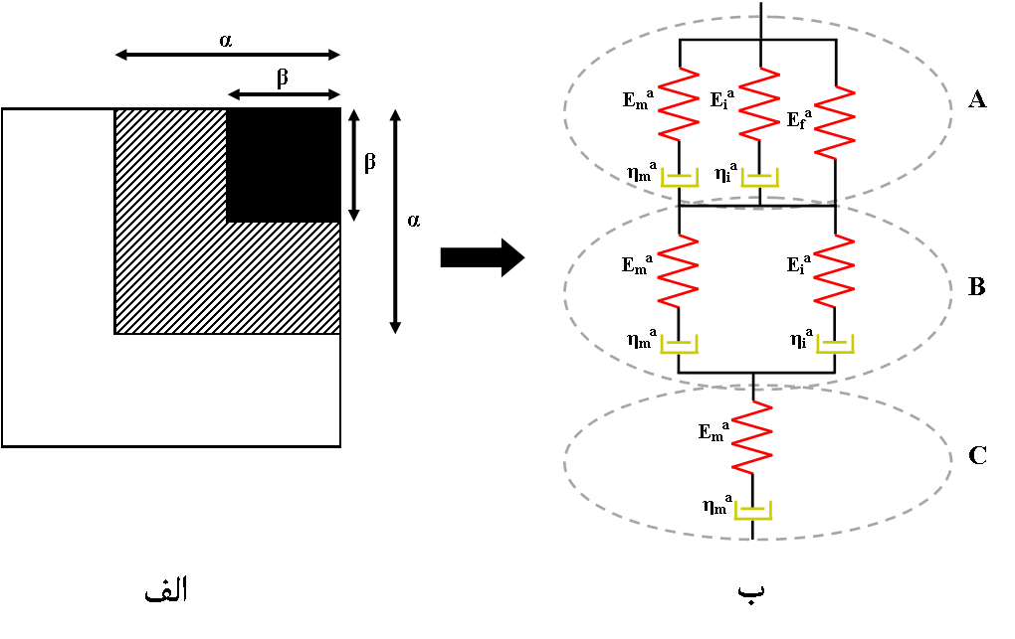

شکل 1. (الف) نمايی از مدل ارائه شده توسط جی برای نانوکامپوزیت‌ها (مربع مشکی = نانوذره، مربع هاشورخورده = فصل مشترک، مربع سفید = ماتریس پلیمر) [3]. (ب) مدل فنر و دش‌پات فاز آمورف نانوکامپوزیت‌های پلیمری بر اساس مدل جی.

در ناحیه A دو مدل ماکسول و یک فنر به صورت موازی در کنار هم قرار گرفته‌اند. با انجام محاسبات و ساده‌سازی، رابطه نهایی برای این ناحیه به صورت رابطه است.



در ناحیه B دو مدل ماکسول به صورت موازی در کنار هم قرار گرفته‌اند. بنابراین رابطه این ناحیه به صورت رابطه است.



در ناحیه C نیز تنها یک ماکسول وجود دارد، بنابراین رابطه این ناحیه به صورت رابطه است.



در صورتی که نمونه تحت نرخ ثابت کشیده شود، با حل معادلات دیفرانسیل، و به کمک شرط اولیه ، روابط الی به ترتیب به روابط الی تبدیل خواهد شد.







سه ناحیه A، B و C به صورت سری به هم متصل شده‌اند، بنابراین رابطه تنش و کرنش بین این سه ناحیه به صورت رابطه است.



با جایگذاری روابط الی و ساده‌سازی؛ رابطه حاصل می‌شود.



که در این رابطه ­­M مدول کششی نانوکامپوزیت بوده و بر اساس مطالعه انجام شده توسط جی و همکارانش، می‌توان مقدار آن را به صورت رابطه نوشت.



که در رابطه مقدار  و مقادیر α و β به ترتیب از رابطه و تعیین می‌شود.

در صورتی که مقدار ترم ویسکوزیته فاز پلیمر  و فاز فصل مشترک  بی‌نهایت باشد (یا به عبارت دیگر، المان دش‌پات از مدل حذف شود)، رابطه تعیین شده توسط جی و همکارانش (رابطه ) بدست خواهد آمد. بنابراین با حذف المان دش‌پات، رابطه نهایی، مشابه رابطه تعیین شده توسط جی و همکارانش خواهد بود.

**3نتايج و بحث**

به منظور بررسی دو مدل جی (رابطه ) و مدل اصلاح شده آن (رابطه ) از نمودار تنش-کرنش یک نوع نانوکامپوزیت استفاده شد. منگ[6] و همکارانش [5] با مطالعه بر روی پلی‌یورتان / MWCNT رفتار تنش-کرنش حاوی یک درصد نانوذره MWCNT را به صورت شکل 2 نشان دادند. با استفاده از داده‌های مقاله، نمودار دو مدل جی (رابطه ) و مدل اصلاح شده آن (رابطه )، بر روی داده‌های تجربی قرار داده شد (شکل 2).

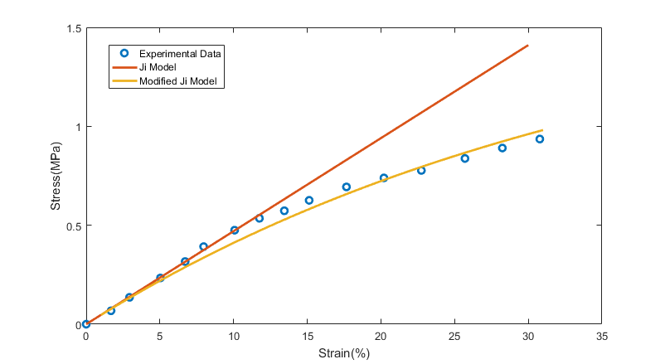

شکل2. نمودار تنش-کرنش نانوکامپوزیت پلی‌یورتان/MWCNT (دایره‌ها = داده‌های تجربی، خط قرمز = مدل جی، خط زرد = مدل جی اصلاح شده).

همانطور که از شکل 2 مشخص است، به کمک مدل جی، تنها در درصدهای پایین انطباق خوبی مشاهده می‌شود و با افزایش میزان کشش، به دلیل افزایش میزان اتلاف، مدل از داده‌های تجربی انحراف نشان می‌دهد. این در حالی است که مدل اصلاح شده انطباق بهتری در درصدهای پایین و درصدهای بالا دارد. این نکته نیز از شکل 2 مشخص می‌شود که رفتار مدل جی به صورت خطی است ولی رفتار مدل جی اصلاح شده، به دلیل در نظر گرفتن ترم اتلاف، به صورت منحنی است.

**4 نتيجه‌گيری**

یکی از مدل‌هایی که توانایی پیش‌بینی مقدار مدول کششی نانوکامپوزیت‌ها را دارد، مدل جی است. این مدل اگرچه نسبت به بسیاری از مدل‌ها کارآمدتر است، ولی به دلیل آن که فرض شده است که رفتار فاز ماتریس و فصل مشترک به صورت الاستیک است، توانایی پیش‌بینی مقدار مدول کششی برخی از نانوکامپوزیت‌ها را ندارد. به منظور برطرف‌سازی این نقص، در این مقاله رفتار ماتریس و فصل مشترک ویسکوالاستیک در نظر گرفته شد و با حل معادلات لازم، مدل جی اصلاح شد. به منظور بررسی کارآیی مدل، رفتار هر دو مدل جی و جی اصلاح شده با داده تجربی مقایسه شد. نتایج نشان داد که رفتار مدل جی اصلاح شده بهتر از مدل جی بوده و انطباق بهتر با داده‌ها تجربی دارد.

**مراجع**

[1] Nikfar, N., Esfandiar, M., Shahnazari, M. R., Mojtahedi, N., Zare, Y. (2017). The reinforcing and characteristics of interphase as the polymer chains adsorbed on the nanoparticles in polymer nanocomposites. *Colloid and Polymer Science, 295,* 2001-2010.

[2] Zare Y. (2017). Evaluation of nanoparticle dispersion and its influence on the tensile modulus of polymer nanocomposites by a modeling method. *Colloid and Polymer Science, 295*, 363-369.

[3] Ji X. L., Jing, J. K., Jiang, W., Jiang, B., Z. (2002). Tensile modulus of polymer nanocomposites. *Polymer Engineering and Science, 42,* 983-993.

[4] Saber-Samandari S., Afaghi-Khatibi A. (2007). Evaluation of elastic modulus of polymer matrix nanocomposites, *Polymer Composites, 28,* 405-411.

[5] Meng Q., Hu J., Mondal S. (2008). Thermal sensitive shape recovery and mass transfer properties of polyurethane/modified MWNT composite membranes synthesized via in situ solution pre-polymerization. *Journal of Membrane Science, 319*, 102-110.

1. Specific Surface Area
2. Thickness of Interphase
3. Volume Fraction of Interphase
4. Modulus of Interphase
5. Ji
6. Meng